花桥商务城中专名师工作室建设方案

为了进一步加快学校名师培养工作，在全校教师内形成良好的专业研究、教研研修氛围，切实提高教师个人修养和专业素质，努力培养教师逐步成为教学领域有一定知名度和影响力的名师。特拟定学校名师工作室建设方案如下：
一、第三批名师工作室
张慧玲教科研工作室
工作室简介：本工作室立足校本教研，立足教学实践，以课题研究为载体，以学术研讨为平台，以论文写作为引领，以专业建设为依托，以教师成长为核心，打造智慧化课堂。以点带面，发挥教科研的引领作用，服务教师发展，促进教师提高，稳步提升学校科研水平，提高教育科研的实效性。
工作室地点：图书楼602
二、指导思想
以理论学习、教学研讨、课堂观摩、博客研修、主题沙龙、专家引领为主要的研修形式，通过成员自主研习和集中研修，切实提高工作室成员的个人修养和专业素质，努力培养成员逐步成为教学领域有一定知名度和影响力的名师，并努力建设充满灵性教育智慧的名师工作室团队，为我校教师发展做出贡献。
三、主要工作措施
1.制定个人发展规划。工作室成员根据个人的实际情况，科学地制定出本人的三年发展规划，明确今后自己专业发展的目标和步骤。
2.打造专题网站。通过网络传播和在线互动，有效地使工作室成为动态的工作站。
3.开展各种专题研修。定期集中（每月一次）就各自对当前教学中的热点、难点问题进行课例研讨、评课沙龙等活动，形成一些解决问题的策略和方法。
4.开展课题研究。工作室成员可以围绕主持人的课题，承担一个子课题研究，也可以在主持人的指导下自主立项课题进行研究，确保每年有一篇质量较高的研究论文在省级以上的刊物发表。
5.加强教育教学交流。定期集中开展教学实践研讨活动，工作室成立初完成一本校本教材，今后每2年完成一本校本教材。
四、工作室工作小组设置
工作室有4-10人左右。初步设置：秘书组、信息管理组等。
1．主持人负责制订方案，包括培养目标、培训课程、培训形式、研究专题、培训考核等。
2．秘书组负责日常工作的安排、布置、协调和活动的记录归档等工作。
3．信息管理组网络管理组具体担任网页的维护工作,负责对有关研究信息、研究资料搜集整理以及及时与网络管理员联系上传、发布。
五、工作室规章制度
1．会议制度
（1）每学期召开2次工作室会议，期初讨论本学期工作室计划，确定工作室的活动安排等。期末召开一次工作室成员的总结会议，展示研究成果、分享成功经验、分析存在问题等。
（2）根据工作室计划，每学期至少安排1次阶段性工作例会，督促检查学习、研修、课题的实施情况等。
2．学研制度
（1）按时学习：工作室成员平时学习以自学为主，另就某一研究方向的主题集中学习，同时交流学习心得体会。
（2）工作室成员积极参加各级各类教学研讨活动。
（3）工作室建立“每月一主题”研讨制度。由工作室根据研究方向确定主题，每月集体研究一次。
3．考核制度
每学期对工作室成员进行考核，主要从思想道德、理论提高、教育教学能力、研究能力等方面考察是否达到培养目标。
4．档案制度
（1）建立工作室档案制度。
（2）工作室成员的计划、总结、听课、评课记录、公开课、展示课的教案、讲座、发表的论文等材料及时收集归档、存档，为个人的成长和工作室的发展提供依据。
六、经费预算(内部布置)
张慧玲教科研工作室室内布置经费预算
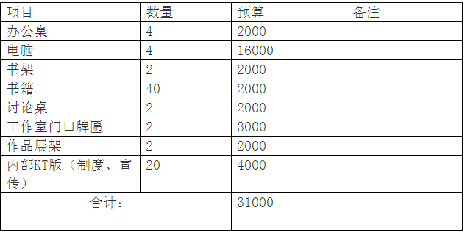

昆山花桥国际商务城中等专业学校
2014年3月

